**用户手册**

这实在是一个过于简单的压缩GUI,仅有三个部分组成，相信聪明的你不需要看这份用户手册都能轻松使用。

1. 开始界面

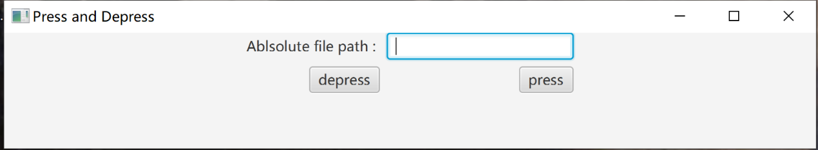

在文本框中输入绝对路径名，depress为解压，press为压缩

1. 加载界面

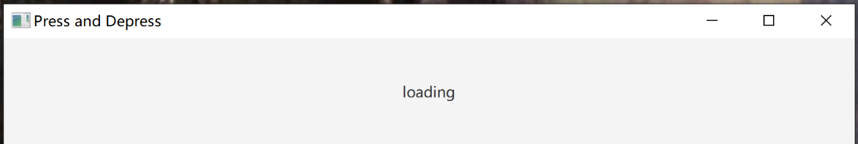

程序没有运行结束时的过度界面。

1. 完成界面

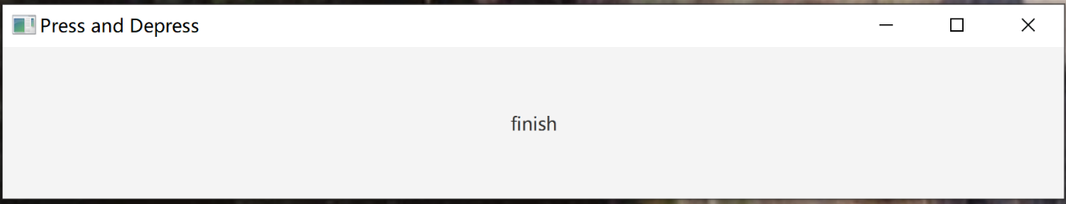

程序运行结束。